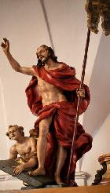
Învierea Domnului
Autor: Jan Chlumský
Domenica Resurrectionis Domini
4 aprilie, solemnitate

descriere
Aceasta este ziua, pe care a făcut-o Domnul, tresăltăm și să ne bucurăm în ea, căci Domnul într-adevăr a înviat din morți. Cu puterea sa a construit templul demolat al trupului său. El, prin moartea sa a distrus moartea noastră, prin învierea sa, ne-a înapoiat viața.
În învierea sa s-a împlinit promisiunea Vechiului Testament și speranța Israelului. Dumnezeu a fost pentru Israel de la început Domn, asupra vieții și morții a „Izvorul vieții.” Este izvorul și sursa vieții pentru toți, care au încredere în el. Sunt aceia, care s-au simțit în apropierea lui acasă și sunt capabili să-l întrebe ca pe Tată: „Ce dorești? Îți va plăcea ceea ce, vreau să fac? Am greșit?”
Adevărații creștini nu numai că sărbătoresc Paștele, ei îl trăiesc și îl trăiesc continuu. Trăiesc din har, pe care Cristos l-a obținut prin moartea și învierea sa.
Aceste haruri sunt șapte. Informații asemănătoare printre alte publicațiile autorului le găsiți direct pe paginile http://snancti.catholica.cz/?a=41: Cum să învingem toate problemele sau viața din har.

DESCRIERE PENTRU MEDITAȚIE
ÎNCĂ NU AU ÎNȚELES SCRIPTURA

Evenimentul dimineții de duminică dimineața a Învierii Domnului ni-l apropie cel mai bine evanghelia de azi:
„În prima zi a săptămânii, dis de dimineața, pe când mai era întuneric, Maria Magdalena a venit la mormânt și a văzut că piatra fusese luată de la mormânt. Atunci a alergat și a venit la Simon Petru și la celălalt discipol, pe care îl iubea Isus, și le-a spus: „L-au luat pe Domnul din mormânt și nu știm unde l-au pus.” A ieșit atunci Petru și celălalt discipol și au venit la mormânt. Alergau amândoi împreună, dar celălalt discipol a alergat mai repede decât Petru și a ajuns primul la mormânt. Aplecându-se a văzut giulgiurile așezate, dar nu a intrat. Atunci a venit i Simon Petru, care îl urma, și a intrat în mormânt. El a văzut giulgiurile așezate, dar ștergarul, care fusese pe capul lui, nu era așezat împreună cu giulgiurile, ci împăturit aparte, într-u loc. Atunci a intrat și celălalt discipol care sosise primul la mormânt. A văzut și a crezut; pentru că încă nu știau Scriptura: că el trebuia să învie din morți”
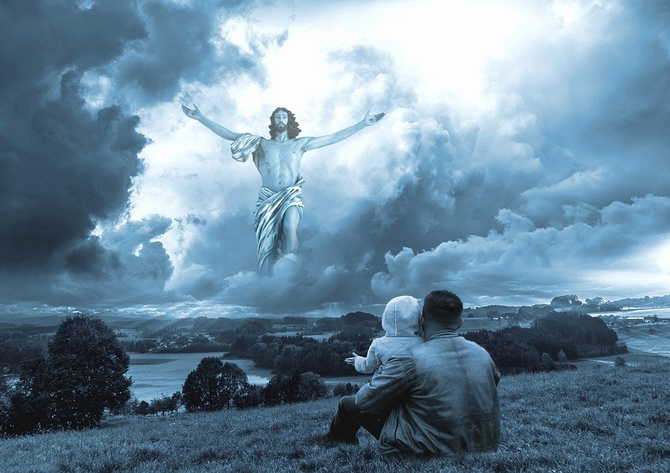
Apostolul Ioan scrie aici despre el. A fost mai rapid, dar pentru demnitatea poziției lui Petru a vrut să-i dea întâietate la intrare și verificarea acestui loc sfânt. Toate faptele vorbesc despre învierea din morți, inclusiv acele pânze, în care Isus a fost înfășat. Această pânză (având în vedere păstrarea ei la Torino este numită Pânza de la Torino) este numită ca cea de-a cincea evanghelie. Isus a părăsit aceste pânze, lăsând pe ele imaginea patimii sale. La crearea ei au contribuit rănile lui Isus și un anumit rol l-a avut probabil și amestecul de aloe și smirnă, cu care a fost repede uns trupul lui Isus. Pentru tratarea tradițională a trupului cu spălare și ungere viner,i nu a mai fost timp, pentru că la ora 6 seara începea liniștea de sărbătoare, înaintea sâmbetei.
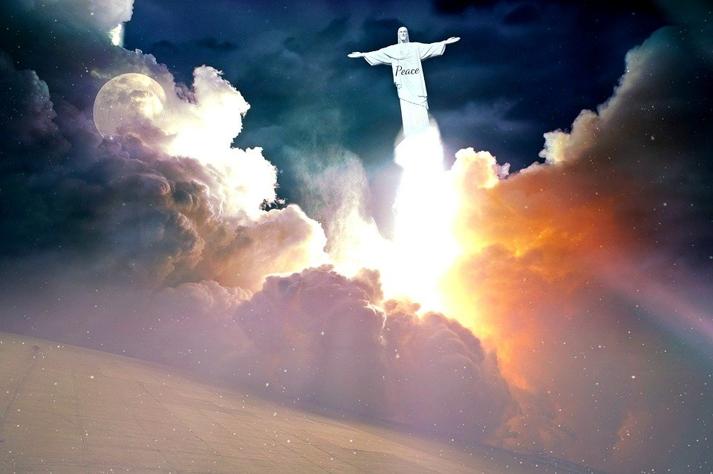
Printre Evrei se împrăștia vestea, că trupul lui Cristos a fost furat de apostoli. Aceasta poate fi repede contrazis, prin faptul, că a fost imposibil, ca străjile din fața mormântului să fi adormit, având în vedere doar amenințările pe care le-au primit în caz că ar fi adormit. În afara de aceasta este logic, că în cazul în care o asemenea acțiune răpitorii nu ar fi dezvelit trupul din acele pânze, ci l-ar fi luat cu pânze cu tot și imaginea ar s-ar fi șters în timpul manipulării. Alte mesaje ale evangheliștilor arată că apostolii și discipolii lui Isus, zdruncinați de eveniment nu s-ar fi gândit la ceea ce Isus le-a spus despre învierea sa din morți. Aceste mențiuni însă nu le-au scăpat farizeilor, care se străduiau la ștergerea învățăturii lui Isus, de aceea la mormânt a fost asigurată paza. Isus, cu trupul glorificat a părăsit mormântul fără să fie observat. Abia apoi a coborât îngerul și a deschis mormântul, pentru a arăta, că mormântul este gol.
Printre dovezile privind învierea din morți a Domnului, putem să încadrăm și schimbarea, care s-a petrecut cu apostolii fricoși, care au confirmat mărturia lor despre Isus cu moartea de mucenici și cu acțiunile premergătoare, la care nu ar fi ajuns fără Cel Înviat.

HOTĂRÂRE, RUGĂCIUNEA

Din oferta mai sus menționată citesc despre haruri, despre care am nevoie să știu cât mai multe.
Dumnezeule, Fiul tău Unul Născut a învins glorios moartea și ne-a deschis cerul; Te rugăm, ca în lumina învierii sale să ne ridicăm la o nouă viață, și reînnoiește-ne pe noi cu Duhul Sfânt ca să ne îndreptăm spre Tine în slava cerească. Prin Fiul Tău Isus Cristos, Domnul nostru, pentru că El împreună cu Tine, în unire cu Duhul Sfânt viețuiește și domnește în toți vecii vecilor. Amin.
(Pe baza rugăciunii de încheiere din breviar)

NOTĂ
Pânza de înmormântare, amintită mai sus, nu este ridicată la rang de dovadă convingătoare privind învierea din morți a lui Cristos, dar întărește conștiința credincioșilor, prin caracterul ei supranatural, chiar dacă mereu apar eforturi să se infirme veridicitatea sa. Pânza are pe ea urmele din locurile, prin care a trecut. De exemplu, analiza a demonstrat, că granulele de polen din pânză confirmă, că pânza fost în Palestina, în Odessa și la Constantinopol, așa că dă mărturie despre existența sa în primii ani ai primului secol. Pânza a fost amenințată de incendiu în anul 1532, în localitatea franceză Chambéry și incendiul, în timpul căruia a început să se topească dulăpiorul de argint, a lăsat urme în ea. Prin aceasta, au fost influențate rezultatele cercetărilor prin metoda cu carbon și s-a ajuns la răspândirea părerii, că pânza, care poartă pe ea urmele rănilor conforme cu descrierea patimilor lui Isus în evanghelii, este mai tânără.

În trăirea acestor sfinte sărbători ale Paștelui, ne îndreptăm gândurile noastre spre toți credincioșii și necredincioșii. Tuturor Vă dorim un Paște fericit și binecuvântat. CEL ÎNVIAT, să Vă aducă bucurii susținute de o trăire interioară a acestei sfinte sărbători, cea mai mare sărbătoare a creștinismului, indiferent de confesiune. Vă dorim tuturor, multă sănătate a trupului și sufletului și ne alăturăm cu rugăciunile noastre spre voi, spre toți, spre noi. Dumnezeu să Vă aducă multă lumină în suflete, pentru a cunoaște adevăratul sens al vieții. Și să nu uitați: Dumnezeu ne este mereu alături.
Dumnezeu să Vă ocrotească și să Vă binecuvânteze toți pașii în viață, Vă dorește din tot sufletul, Foaia Parohială „Lumina pentru sfulet”, editată de Parohia Romano-Catolică Orșova și familia Iosif și Maria Fickl.

Cu acordul autorului din paginile www.catholica.cz a tradus și pregătit pentru tipar Iosif Fickl
Corectură: Maria Fickl

Dacă aveți adresă de e-mail, și doriți să primiți aceste publicații pe adresa de e-mail, puteți să-mi trimiteți cererea pe adresa monimex_f@yahoo.com sau pe numărul de telefon nr. 0722 490 485 sau 0742 519 115.
TOTUL ESTE GRATUIT PENTRU PERIOADĂ NEDETERMINATĂ. M E R E U !!!

Ps 36,10
In 20,1-9
Va fi explicat în nota de mai jos
Breviar (în limba latină breviarium) este cartea liturgică folosită în biserica occidentală, care cuprinde toate textele necesare pentru o rugăciune individuală, zilnică a Bisericii. Este editată în mai multe volume. Cartea cuprinde psalmi, secvențe din cărțile biblice, texte selecționate ale sfinților, imnuri și rugăciuni creștine.

